**Тема: Будова і функції спинного мозку**

**Мета:**

продовжувати знайомити учнів з будовою ЦНС, вивчити будову  та функції спинного мозку, встанови взаємозв’язок між будовою та функціями;

розвивати вміння працювати з підручником, знаходити головне, аналізувати, робити висновки, складати опорні схеми;

виховувати бережливе ставлення до власного організму.

**Обладнання:** таблиці із зображенням спинного мозку; малюнки і фотографії центральної нервової системи

**Тип уроку:** комбінований з використанням словесно логічних символів(СЛС) та логічно опорних схем (ЛОС)

**Хід уроку**

1. **Організаційний етап.**
2. **Перевірка попереднього матеріалу.**

***Біологічний диктант:***

1.Нервова клітина ( нейрон)

2.Довгий відросток нервової клітин називається ( аксон)

3.Короткі відростки нервової клітин (дендрити)

4.Спеціальні речовини які виділяються під час сигналу в синапсах (нейромедіатори)

5. Нервові клітини які сприймають збудження від рецепторів та передають до інших нервових клітин ( чутливі або сенсорні)

6.Структура для проведення сигналів від рецепторів до робочого органа (рефлекторна дуга)

7.Центральна нервова система складається з ( головного і спинного мозку)

8.Усі нерви і вузли утворюють (периферичну нервову систему)

9. Який тип нервової системи контролює роботу скелетних м’язів і забезпечує рухи людини( соматична нервова система)

10. Який тип нервової системи контролює мимовільну роботу гладеньких м’язів внутрішніх органів, а також серця і залоз (вегетативна або автономна нервова система)

# ІI. Мотивація навчальної діяльності.

Ігрова ситуація «Пінг-понг». До дошки викликаються два учні. Вони по черзі ставлять один одному підготовленні вдома запитання з теми домашнього завдання. Клас оцінює якість запитань і відповідей. Враховується оригінальність, винахідливість, гумор, ґрунтовність відповідей.

1. **Актуалізація знань.**
2. Що таке рефлекс?
3. Як побудована рефлекторна дуга?
4. Навіщо організмові людини необхідна нервова система?
5. **Вивчення нового матеріалу**

Пригадавши вивчений матеріал, давайте запишемо тему нашого сьогоднішнього уроку  - «Будова та функції спинного мозку». На сьогоднішній урок ми маємо такі завдання:

І. Розглянути розміщення та загальну характеристику спинного мозку.  
ІІ. Ознайомитись з  оболонками спинного мозку  
ІІІ. Вивчити будову сірої та білої речовини спинного мозку  
 ІV. Сформувати поняття про cегментарну будову спинного мозку

Ми з вами, будемо складати структурований конспект, в якому ви будете до кожного розділу складати ЛОС.

Давайте, запишемо перший пункт  нашого плану у зошит.

План:

1. Форма і розміри мозку
2. Оболонки мозку
3. Внутрішня будова та функції спиного мозку
4. **Форма і розміри мозку**

Розповідь з елементами бесіди, складанням СЛС та ЛОС.

Спинний мозок — це тяж завдовжки 41–45 см  (у дорослої людини), діаметр від 0,8 до 1,4 см, маса до 35 г. Спинний мозок розташований у спеціальному каналі всередині хребта. Він починається від краю потиличного отвору й закінчується на рівні 1-го або 2-го поперекових хребців. Усередині мозку проходить спинномозковий канал, заповнений рідиною.

Спинний мозок має два потовщення — шийне й поперекове. У цих місцях від нього відходять нерви, які регулюють роботу верхніх і нижніх кінцівок. Усього від спинного мозку відходить 31 пара спинномозкових нервів. Слід зазначити, що спинний мозок має добре виражену сегментну будову: кожна пара спинномозкових нервів відходить від певного сегмента й виходить назовні між хребцями. Довжина спинного мозку менша, ніж хребта, тому нерви, які мають виходити між поперековими або крижовими хребцями, спочатку йдуть униз по спинномозковому каналу й тільки потім виходять назовні.

1. **Оболонки мозку**

*Завдання № 1*

* Прочитайте текст підручника, стор. 120-121 «Оболонки мозку», *використовуючи інструменти критичного читання*: маркування, виділення опорних слів, постановки запитань.
* Скласти опорну схему

**3. Внутрішня будова та функції спинного мозку**

* Учні проглядають навчальний фільм про внутрішню будову та функції спинного мозку з коментуванням вчителя.
* Після цього дають відповіді на питання:

1.З яких речовин складається спинний мозок

2.Де розміщена сіра і біла речовина?

3.Яка функція провідних шляхів мозку?

4.Які провідні шляхи проводять імпульси до головного мозку?

5.Які провідні шляхи проводять імпульси від головного мозку?

6.Які функції виконує спиний мозок?

Відповіді учнів оформляються в ЛОС.

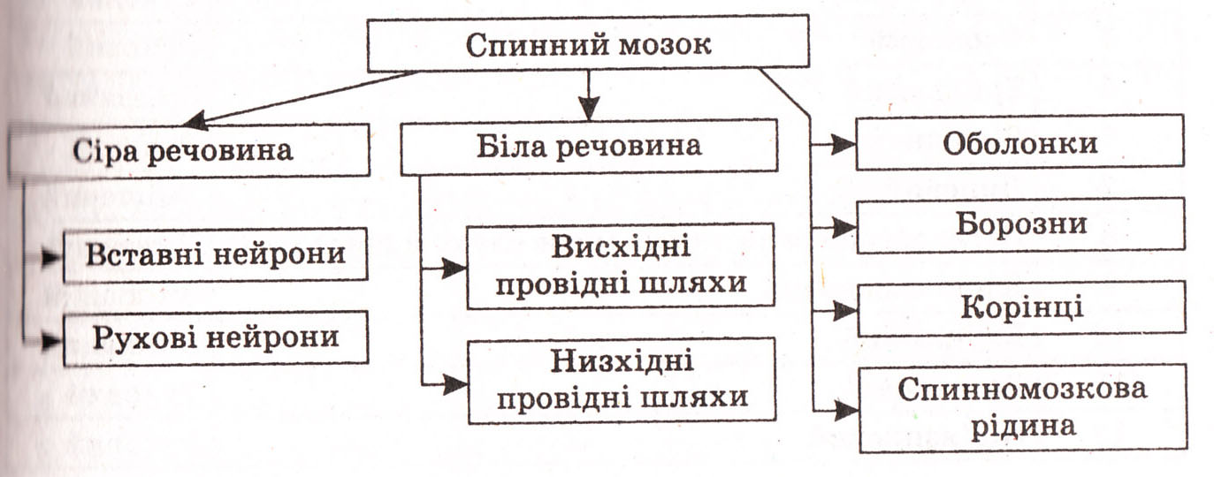

# V. Рефлексія

**Метод «Незакінчене речення»**

* Мені запам’яталось на сьогоднішньому уроці…
* Мені важко зрозуміти…
* Я запам’ятав …….
* Хотілося б ще раз почути на наступних уроках…

# VI. Домашнє завдання

1. Опрацювати СЛС за темою.

Опрацювати підручник, п.33., с.120-121.